**RAPORT PRIVIND SITUAŢIA HIDROMETEOROLOGICĂ ŞI A CALITĂŢII MEDIULUI**

**în intervalul 29.04.2019, ora 08.00 – 30.04.2019, ora 08.00**

1. ***SITUAŢIA HIDROMETEOROLOGICĂ***

**1. Situația și prognoza hidro pe râurile interioare şi Dunăre din 30.04.2019, ora 07.00**

**RÂURI**

Debitele au fost în general în creștere ca urmare a precipitațiilor slabe căzute în interval și propagării pe râurile din bazinele hidrografice: Someş (exceptând bazinul superior al Someşului Mare), Tur, cursurile inferioare ale Crasnei, Barcăului, Crişurilor, Jiului, cursurile mijlocii şi inferioare ale Mureşului, Timişului, Bârzavei, Ialomiţei, Bistriței şi cursul superior al Prutului.

Pe râurile din bazinele hidrografice: Viseu, Iza, Moraviţa, Caraş, Cerna, Buzău, Rm. Sărat, Putna, bazinele superioare şi mijlocii ale Crasnei, Barcăului, Crişurilor, Begăi, Timişului, Bârzavei, Jiului, Oltului, Argeşului, bazinele superioare ale Ialomiţei, Bistriței şi pe cursul mijlociu şi inferior al Prutului debitele au fost în scădere, iar pe celelalte râuri în general staţionare.

Creșteri izolate de niveluri și debite ca urmare a precipitațiilor slabe căzute în interval s-au înregistrat pe unele râuri mici din bazinele superioare ale Timișului, Bârzavei, Nerei, Jiului, bazinului inferior al Mureșului și pe unele râuri mici din zonele montane.

Debitele se situează în general la valori cuprinse între 30-90% din mediile multianuale lunare, mai mari (în jurul și peste normalele lunare) pe râurile din bazinul hidrografic Vișeu, bazinul superior și mijlociu al Bistriței (afluent al Siretului), bazinele superioare ale Crasnei, Jiului, Argeşului şi Ialomiţei și mai mici (sub 30% din normalele lunare) pe râurile din bazinele râurilor: Mureș și unii afluenți ai săi, Bistra, Bârlad, Jijia, pe unii afluenţi din bazinele superioare ale Oltului şi Argeşului şi pe unii afluenţi ai Prutului.

Nivelurile pe râuri la stațiile hidrometrice se situează sub **COTELE DE ATENȚIE**.

Debitele vor fi în general în creștere ca urmare a precipitațiilor prevăzute, cedării apei din stratul de zăpadă aferent zonelor montane și propagării, exceptând cursul mijlociu și inferior al Prutului, unde vor fi în scădere și râurile din Dobrogea, bazinele inferioare ale Vedei, Argeșului și unii afluenți ai Oltului inferior, unde vor fi relativ staționare.

Sunt posibile scurgeri importante pe versanţi, torenţi, pâraie, viituri rapide pe râurile mici cu posibile efecte de inundaţii locale şi creşteri importante de niveluri și debite pe unele râuri din nordul Moldovei, din Maramureș, Transilvania, Banat și zonele montane, ca urmare a precipitaţiilor însemnate cantitativ prevăzute sub formă de aversă.

**DUNĂRE**

Debitul la intrarea în ţară (secţiunea Baziaş) în intervalul 29.04 – 30.04.2019 a fost în crestere ușoară, având valoarea de 4700 m3/s, sub media multianuală a lunii aprilie (7900 m3/s).

În aval de Porţile de Fier debitele au fost în creștere la Gruia și pe sectorul Bechet – Corabia și în scădere la Calafat și pe sectorul Tr. Măgurele – Tulcea.

Debitul la intrarea în ţară (secţiunea Baziaş) va fi în creștere (4800 m3/s).

În aval de Porţile de Fier debitele vor fi în creştere pe sectorul Gruia – Zimnicea şi în scădere pe sectorul Giurgiu – Tulcea.

**2.** **Situația meteorologică în intervalul 29.04.2019, ora 08.00 – 30.04.2019, ora 06.00**

**ÎN ŢARĂ**

Vremea s-a încălzit ușor și a fost în general frumoasă pe parcursul zilei în cea mai mare parte a țării. Cerul a fost variabil cu înnorări, averse slabe și trecător descărcări electrice în Maramureș și pe spații mici în Banat, Crișana, Transilvania și sudul Moldovei. Noaptea nebulozitatea s-a extins și au căzut averse în sud-vest, local în sud, unde s-au semnalat și frecvente descărcări electrice și pe arii restrânse în rest. La altitudini de peste 1700 m au fost precipitații mixte. Vântul a suflat slab și moderat, cu ușoare intensificări pe crestele montane. Stratul de zăpadă mai era prezent pe arii restrânse doar în zona montană înaltă și măsura în platformele stațiilor meteorologice până la 171 cm la Bâlea-Lac. Temperaturile maxime au fost cuprinse între 14 grade la Ocna Șugatag, Huedin și Dumbrăvița de Codru și 25 de grade la Tulcea, Brăila și Galați, iar la ora 06 se înregistrau 4 grade la Ocna Șugatag și 13 grade la Buzău, Galați, Jurilovca, Ploiești, Râmnicu Sărat, Sf. Gheorghe-Deltă, Sulina, Tulcea, Turnu Măgurele și Urziceni. Spre sfârșitul intervalului s-a format ceață în zona litoralului.

**Observații:** începând de ieri dimineață de la ora 06 au fost în vigoare 3 atenționări cod galben pentru fenomene meteorologice periculoase imediate,  două emise de către SRPV Constanța și una de către CNPM pentru Muntenia.

**LA BUCUREŞTI**

Vremea a fost în general frumoasă. Cerul a fost variabil, cu unele înnorări pe parcursul nopții când în unele cartiere a plouat slab. Vântul a suflat slab și moderat. Temperatura maximă a fost de 22 de grade la Afumați și Băneasa și 23 de grade la Filaret, iar la ora 06 se înregistrau 10 grade la Băneasa și 12 grade la Filaret și Afumați.

**3. Prognoza meteorologică în intervalul 30.04.2019, ora 08.00 – 01.05.2019, ora 08.00**

**ÎN ŢARĂ**

**Gradul de instabilitate atmosferică va fi temporar accentuat în majoritatea zonelor și se va manifesta cu precădere după-amiaza și noaptea prin averse ce vor avea și caracter torențial, însoțite de descărcări electrice, intensificări de scurtă durată ale vântului ce pot lua aspect de vijelie și pe suprafețe mici căderi de grindină. Cantitățile de apă vor depăși în intervale scurte de timp sau prin acumulare, local 15...25 l/mp, iar izolat, cu precădere în nordul Moldovei, Transilvania și zonele montane, chiar 30...40 l/mp.** Pe crestele montane vor fi precipitații mixte. Vântul se va intensifica treptat în partea a doua a intervalului în sudul, centrul și estul țării, cu viteze mai mari în Dobrogea, sudul Moldovei și estul Munteniei. Temperaturile maxime, mai scăzute decât în mod obișnuit pentru această perioadă în vest și sud-vest se vor încadra la nivel național între 12 și 24 de grade, iar cele minime între 5 și 12 grade.

**LA BUCUREŞTI**

Cerul va avea înnorări, iar după orele amiezii gradul de instabilitate atmosferică se va accentua și se va manifesta prin averse însoțite de descărcări electrice. Vântul va avea intensificări în partea a doua a intervalului, iar de scurtă durată și în timpul ploilor. Temperatura maximă va fi în jur de 20 de grade, iar cea minimă de 6...8 grade.

**4. Buletin nivometeorologic emis pentru perioada 29.04.2019, ora 21.00 – 30.04.2019, ora 21.00:**

**Evoluția vremii în ultimele 48 de ore**:

Vremea s-a răcit de la o zi la alta. Cerul a fost mai mult noros, exceptând ziua de astăzi când a fost variabil, temporar noros. S-au semnalat precipitații în toate masivele monitorizate, mai însemnate cantitativ în vestul Carpaților Meridionali și nordul Carpaților Orientali, local înregistrându-se cantități de 15 l/mp și izolat de 35 l/mp (la Țarcu). Acestea au fost predominant sub formă de lapoviță și ninsoare. Vântul a suflat slab și moderat cu intensificări locale pe crestele din vestul Meridionalilor, unde au atins 50 – 60 km/h. Temporar pe creste s-a semnalat ceață. Stratul de zăpadă a scăzut semnificativ în toate masivele cu până la 35 cm, exceptând vestul Meridionalilor unde s-a menținut relativ constant datorită ninsorilor din ultimele 48 ore. În masivele Bucegi și Făgăraș au fost semnalate mai multe curgeri și avalanșe de dimensiuni mici, dar izolat și mari la Bâlea Lac, cu declanșare de la peste 2000 m, de pe versanți cu expoziție predominant nordică.

**Grosimea stratului de zăpadă în 29.04.2019, ora 15:**

Carpații Meridionali: 173 cm Bâlea-Lac, 109 cm Vf. Omu, 36 cm Vf. Țarcu.

Carpații Orientali: 34 cm Vf. Lăcăuți, 29 cm Vf. Călimani, 23 cm Vf. Ceahlău-Toaca, petice la Iezer - Vf. Pietrosul Rodnei.

Carpații Occidentali: petice la Vf. Vlădeasa, și Stâna de Vale.

**Evoluţia vremii în intervalul 29.04.2019, ora 21.00 – 30.04.2019, ora 21.00:**

Vremea va fi în general instabilă și se va răci ușor față de astăzi. Cerul va fi mai mult noros și pe arii relativ, mai ales în cursul zilei de mâine, se vor semnala precipitații mixte, predominant ninsori noaptea pe creste, dar în cursul zilei acestea vor fi și sub formă de ploaie la altitudini mai mici de 1600 metri. Ploile vor avea mai ales caracter de aversă, vor fi însoțite izolat de descărcări electrice și local vor atinge 15 - 20 l/mp, mai ales în Carpații Meridionali și Occidentali. Vântul va sufla slab și moderat, cu intensificări locale pe creste, unde va atinge 50-70 km/h, izolat viscolind zăpada. Local se va semnala ceață.

**Temperaturi prognozate pentru intervalul 29.04.2019 ORA 21 – 30.04.2019 ORA 21:**

Peste 1800 m: temperaturi minime: -3 la 1 gr.C; temperaturi maxime: 1 la 5 gr.C.

Sub 1800 m: temperaturi minime: 1 la 4 gr.C; temperaturi maxime: 5 la 11 gr.C.

**Stabilitatea şi evoluţia stratului de zăpadă în masivul Făgăraș: risc însemnat**

Precipitațiile mixte (predominant ninsori la peste 2000 metri) moderate cantitativ, de peste 10-15 l/mp vor îngreuna suplimentar actualul strat de zăpadă deja umezit în partea sa superioară. Apa rezultată din topire va umezi și interiorul stratului, unde întâlnind crustele vechi de gheață va forma planuri de alunecare pentru straturile superioare. Astfel, pe pantele suficient de înclinate, în care s-a menținut zăpada din depozitele vechi se vor semnala curgeri și avalanşe de topire, izolat și spontane de dimeniuni medii ce pot antrena și straturile din profunzime, riscul fiind amplificat la orice supraîncărcări.

**Stabilitatea şi evoluţia stratului de zăpadă în masivul Bucegi: risc însemnat**

Precipitațiile mixte moderate cantitativ de peste 10-15 l/mp, (predominant ninsori la peste 2000 metri), vor îngreuna suplimentar actualul strat de zăpadă deja umezit în primii 50 cm ai săi. Apa rezultată din topire va umezi ușor și interiorul stratului, unde la contactul cu crustele vechi de gheață va forma planuri de alunecare pentru straturile superioare. Astfel, pe pantele suficient de înclinate și pe văile umbrite unde s-a menținut zăpada din depozitele vechi se vor semnala curgeri și avalanşe de topire, izolat și spontane, în care se pot antrena și straturile din profunzime, riscul fiind amplificat la supraîncărcări oricât de mici.

**Stabilitatea şi evoluţia stratului de zăpadă în masivele Țarcu-Godeanu și Parâng - Șureanu: risc moderat**

Precipitațiile mixte însemnate cantitativ de peste 20 l/mp, (predominant ninsori la peste 2000 metri), vor duce la creșterea actualului strat cu un nou strat de zăpada umedă și grea. Acesta va reprezenta o suprasarcină pentru actualul strat proaspăt de 20 cm de zăpadă depus în ultimele două zile. Pe pantele înclinate și pe văile umbrite, se mai pot declanșa izolat curgeri de zăpadă, riscul fiind amplificat la orice supraîncărcări.

**Stabilitatea şi evoluţia stratului de zăpadă în Grupa Nordică a Carpaților Orientali (zona Munților Rodnei) și Grupa Centrală a Carpaților Orientali (zona Munților Călimani – Bistriței - Ceahlău): risc moderat**

Începând cu a doua parte a zilei de mâine, precipitațiile în general slabe predominant sub formă de ploaie și lapoviță vor îngreuna actualul strat de zăpadă care are dimeniuniu în general reduse. Pe fondul temperaturilor pozitive, apa rezultată din topirea zăpezii va umezi suplimentar întreg stratul de zăpadă. Pe pantele înclinate, unde mai sunt acumulări de zăpadă veche, se pot declanșa izolat curgeri, riscul fiind mărit la supraîncărcări.

**NOTĂ: Între 1600-1800 m, izolat pe firul văilor sau pe pantele înclinate și umbrite cu zăpadă rămasă din depozitele vechi se mai pot declanșa curgeri sau avalanşe de topire. La altitudini de sub 1700 m stratul este discontinuu sau topit.**

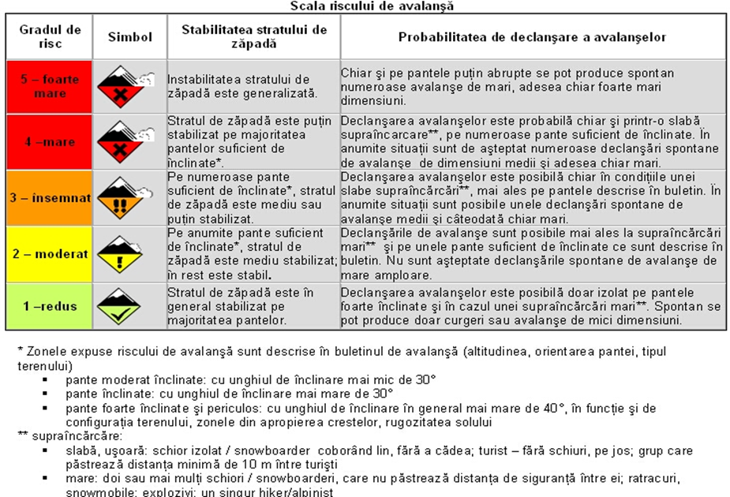

1. ***CALITATEA APELOR***

Nu s-au produs evenimente deosebite.

1. ***CALITATEA MEDIULUI***
2. **În domeniul aerului**

Mass-media informeaza despre producerea, în data de 29.04.2019, unui incendiu la un depozit de mari dimensiuni cu materiale inflamabile din orasul Tulcea, pe o suprafață de aproximativ 800 mp. ISU Tulcea intervine cu 40 de pompieri si mai multe autospeciale. Incendiul se manifesta cu degajare de fum gros în atmosferă. Nu se cunosc deocamdată cauzele declanșatoare. Vom reveni cu informații suplimentare.

1. **În domeniul solului şi vegetaţiei**

Nu s-au produs evenimente deosebite.

1. **În domeniul supravegherii radioactivităţii mediului**

Menţionăm că pentru factorii de mediu urmăriţi nu s-au înregistrat depăşiri ale limitelor de avertizare/alarmare şi nu s-au semnalat evenimente deosebite. Parametrii constataţi la staţiile de pe teritoriul României s-au situat în limitele fondului natural.

1. **În municipiul Bucureşti**

În ultimele 24 de ore, sistemul de monitorizare a calităţii aerului în municipiul Bucureşti nu a semnalat depăşiri ale pragurilor de informare şi alertă.

**Direcția de Comunicare și Resurse Umane**